МАОУ «СОШ № 9 им. А.С. Пушкина с углубленным изучением предметов физико-математического цикла» г.Пермь

ДОКЛАД
по истории на тему
«Находки останков мамонтов на территории России»

Выполнил ученик 5 г класса
Калугин Дмитрий Алексеевич

г.Пермь, 2020
Содержание

- Крупные находки мамонтов на территории России | 3
- Ленский мамонт | 3
- Ярославский мамонт | 3
1.3. Березовский мамонт | 4
1.4. Киргиляхский мамонт (мамонтенок Дима) | 5
1.5. Мамонтенок Люба | 5
1.6. Якутский мамонт (мамонтенок Юка) | 6
1.7. Сопкаргинский мамонт (мамонт Женя) | 6
2. Прикамский мамонт | 7
Библиографические источники | 9
Авторская презентация | 10

- Крупные находки мамонтов на территории России
В России обитали два вида мамонтов – шерстистый (в Сибири) и степной (на юге и западе страны). Поэтому ареал распространения – по всей стране. В основном тела и фрагменты находят только на севере, так как в болотах и слоях мерзлоты трупы животных лучше сохранялись.
Крупные находки мамонтов – это когда находят целый скелет, тушу или шкуру животного. Россия богата на крупные открытия именно цельных тел.
1.1. Ленский мамонт
Скелет был найден в 1799 году охотником в дельте реки Лены, на полуострове Быковском. В 1806 году ботаник Академии наук Михаил Иванович Адамс устроил раскопки и доставку останков мамонта в Санкт-Петербург. Там, под руководством Адамса, скелет смонтировали. Он демонстрировался сначала в Кунсткамере, а потом в Зоологическом музее Академии Наук.
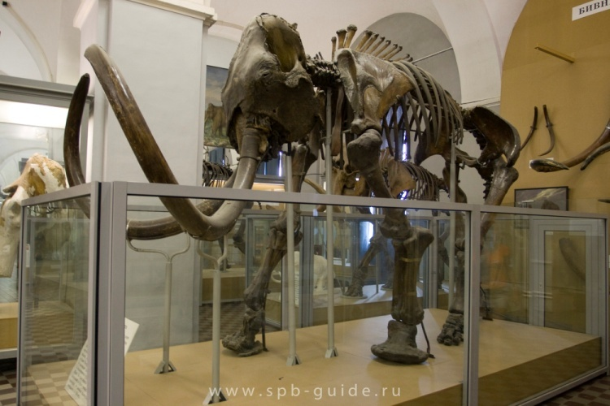

Рисунок 1. Фотография экспозиции в Зоологическом музее Академии Наук,

г. Санкт-Петербург.

1.2. Ярославский мамонт

Обнаружили мамонта прямо в центре Ярославля при строительстве Московского тракта в июле 1896 года. Кости лежали на глубине 4-5 метров в толще песка.

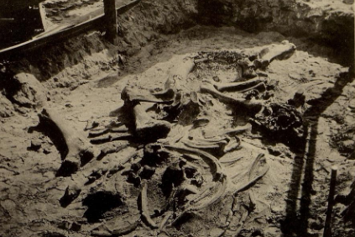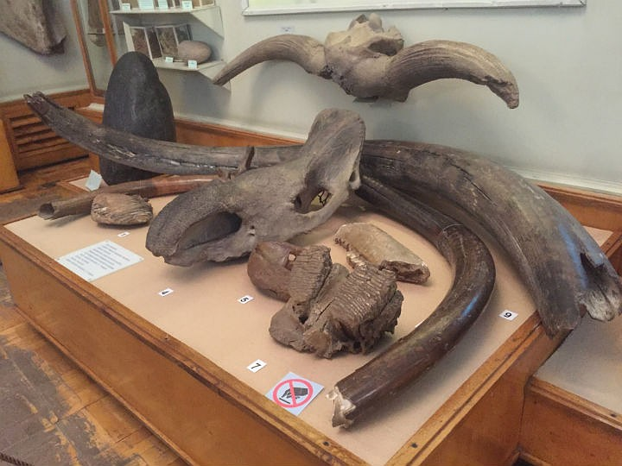

Рисунок 2. Раскопки скелета. Рисунок 3. Фотография экспозиции в

Ярославском художественном музее-

заповеднике
1.3. Березовский мамонт
Останки этого мамонта были найдены охотником-эвеном на берегу реки Березовки в августе 1900 года. Находка представляла собой замороженный труп взрослого (45—50 лет) самца мамонта. Мамонт лежал в необычной позе — на животе, с вытянутыми вперёд и немного согнутыми ногами.
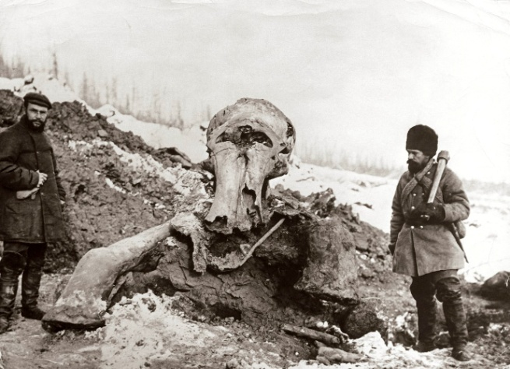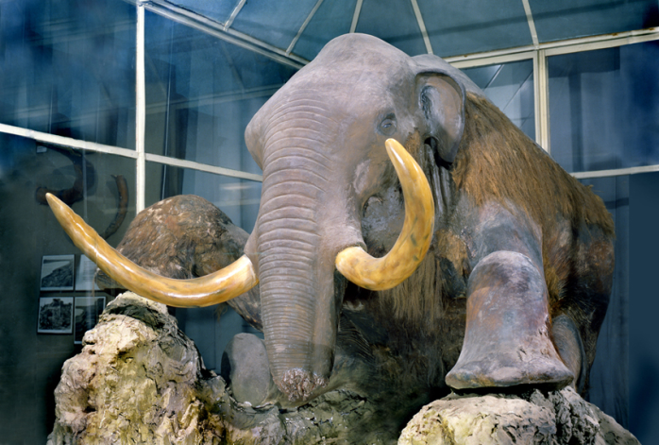

Рисунок 4. Фотография раскопок Рисунок 5. Фотография экспозиции в

Зоологическом музее Академии Наук,

г. Санкт-Петербург.

В 1903 году был выставлен в Зоологическом музее Академии Наук. На основе скелета сделали чучело, поэтому первозданный вид животного порядком пострадал.

1.4. Киргиляхский мамонт (мамонтенок Дима)
Тело ископаемого мамонта было найдено водителем бульдозера на прииске им. Фрунзе в июне 1977 года в долине ручья Киргиля (Сусуманский район, Магаданская область) на глубине 2 метров от поверхности земли. Тело мамонтёнка имеет рост 104 см и массу около 90 кг. Возраст мамонтёнка на момент смерти оценивается в 6—7 месяцев. Имя Дима происходит от названия небольшого ручья, вблизи которого был найден мамонтёнок.
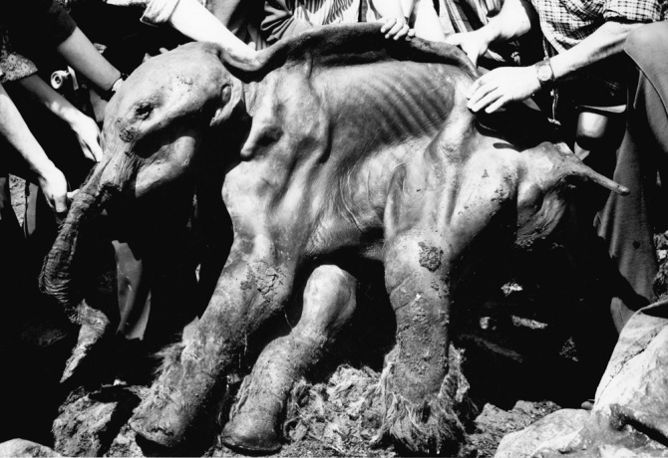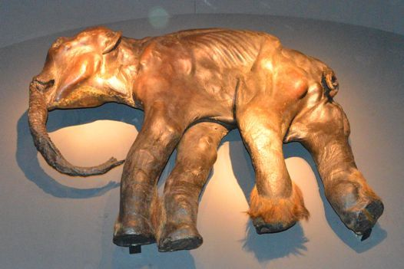
Рисунок 6. Фотография раскопок. Рисунок 7. Фотография экспозиции

1.5. Мамонтенок Люба
Ископаемый мамонтёнок-самка вида шерстистый мамонт. Найден в мае 2007 года оленеводом у реки Юрибей на полуострове Ямал. Получил имя «Люба» в честь жены оленевода. Размер животного 130 см в длину 90 см в высоту, вес приблизительно 50 килограммов. Возраст животного около 1—3 месяцев.
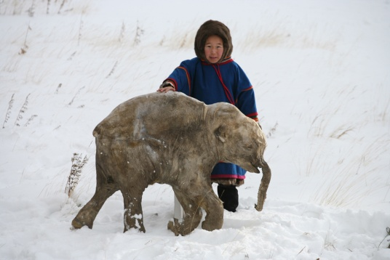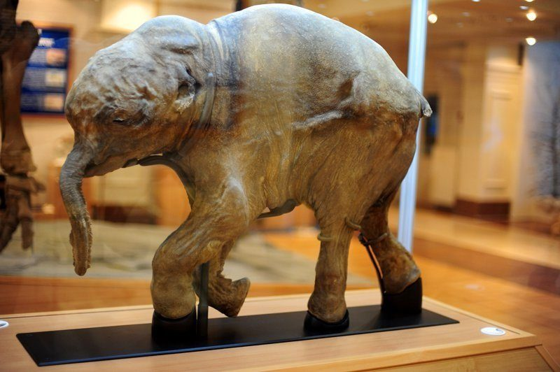
Рисунок 8. Фотография раскопок. Рисунок 9. Фотография экспозиции
1.6. Якутский мамонт (мамонтенок Юка)

Останки самки мамонта подросткового возраста весом 106 килограммов были обнаружены в 2010 году на побережье моря Лаптевых возле поселка Юкагир местные охотники. Уникальность находки заключается в том, что сохранились даже мягкие ткани и шерсть.

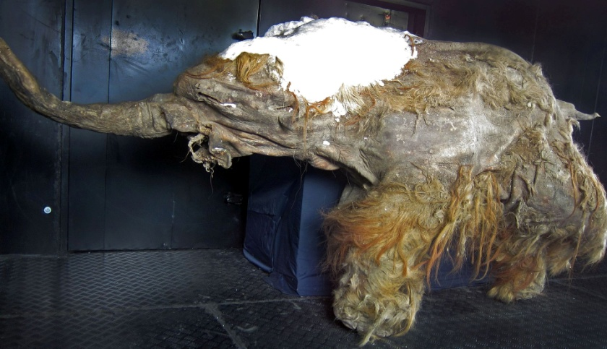

Рисунок 10. Фотография экспозиции

1.7. Сопкаргинский мамонт (мамонт Женя)

Взрослая особь ископаемого мамонта. Это не просто скелет, а туша мамонта весом полтонны, с сохранившимися фрагментами шкуры, мяса, жира и даже некоторых органов. Возраст мамонта Жени составлял 15-16 лет на момент смерти. Этого мамонта обнаружил на Таймыре 11-летний ненец Женя в 2012 году.

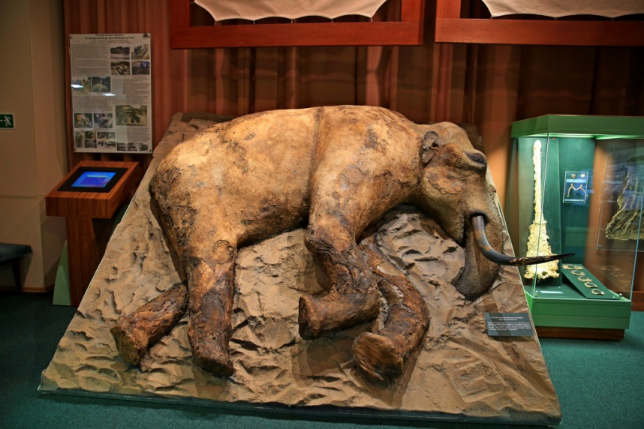

Рисунок 11. Фотография экспозиции

2. Прикамский мамонт
Скелет мамонта был найден весной 1927 года в Верещагинском районе Пермской области. 23 мая 1927 года в Пермский государственный областной музей поступило сообщение о том, что в реке Сабанец, впадающей в реку Сепыч, в 40 м от деревни Шабуры Путинского сельсовета, 15 мая 1927 года найдены «части скелета мамонта». В течение лета были проведены раскопки под руководством геолога Екатерины Васильевны Пермяковой. Кости мамонта, весом около 20 пудов, были доставлены в Пермский государственный областной музей 13 сентября 1927 года.
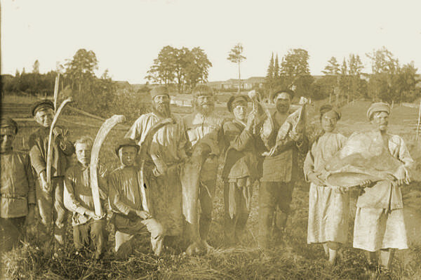
Рисунок 1. Фотография раскопок скелета мамонта, 1927 год.
Из фондов Пермского краеведческого музея

В собранном виде скелет мамонта предстал перед посетителями в 1946 году. «Прикамский» мамонт относится к виду мамонт шерстистый Mammuthus primigenius. Согласно данным радиоуглеродного датирования, возраст этого скелета – более 41 000 лет.

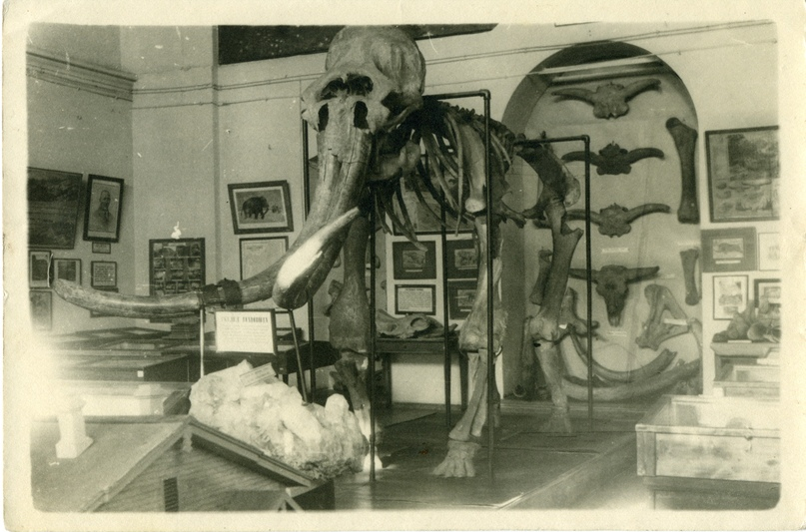
Рисунок 2. Фотография экспозиции Отдела природы Пермского краеведческого музея, 1946-1947 год. Из фондов Пермского краеведческого музея

В 2007 году, в связи с переездом музея, скелет мамонта впервые демонтирован и отправлен на реставрацию: были восстановлены альвеолы, череп, ребра, с бивней снят старый слой гипса и краски, а некоторые муляжи костей 1940-х годов (например, кости стоп) были заменены на новые, более правильные анатомически.
В 2011 г. «прикамский» мамонт занял свое место в экспозиции Музея пермских древностей среди обитателей прошлого — звероящеров, динозавров и других удивительных существ, которые населяли когда-то планету Земля.
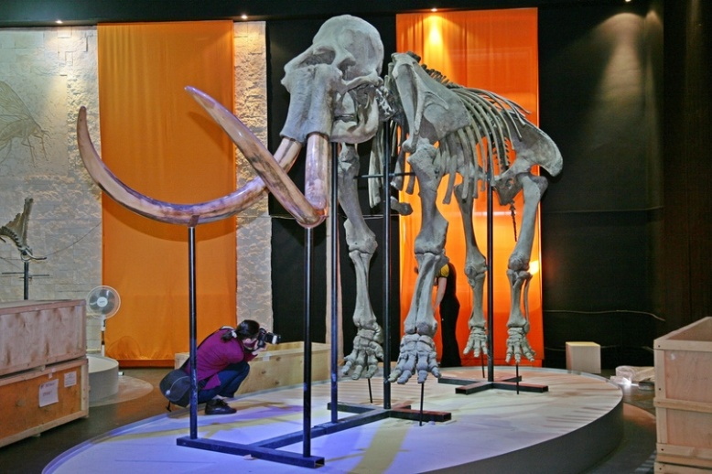
Рисунок 3. Фотография монтажа скелета мамонта в экспозиции Музея пермских древностей. 2011 год. Фотограф Александр Сергеевич Ширинкин
Библиографические источники

- Находки останков мамонтов на территории России/ fozo.info: [сайт], URL: https://fozo.info/91-nahodki-ostankov-mamontov-na-territorii-rossii.html
- Мамонты и мамонтовая фауна / Зоологический музей Российской Академии наук: [сайт], URL: https://www.zin.ru/MUSEUM/expositions/mammoth_fauna.html
- Пермский мамонт / Официальная группа ВК Музей пермских древностей (Сибирская, 15): [сайт], URL: https://vk.com/@mamont_perm-permskii-mamont1

Приложение
Авторская презентация

Авторская презентация «Находки останков мамонтов на территории России» на электронном носителе.

